Отчёта по лабораторной работе №5

Модель хищник-жертва

Шувалов Николай Константинович

Содержание

# Цель работы

Познакомиться с моделью хищник-жертва.

# Задание

1. Построить график зависимостиx от y и графики функций x(t), y(t)
2. Найти стационарное состояние системы

# Теоретическая справка

Простейшая модель взаимодействия двух видов типа «хищник — жертва» - модель Лотки-Вольтерры. Данная двувидовая модель основывается на следующих предположениях: 1. Численность популяции жертв x и хищников y зависят только от времени (модель не учитывает пространственное распределение популяции на занимаемой территории) 2. В отсутствии взаимодействия численность видов изменяется по модели Мальтуса, при этом число жертв увеличивается, а число хищников падает 3. Естественная смертность жертвы и естественная рождаемость хищника считаются несущественными 4. Эффект насыщения численности обеих популяций не учитывается 5. Скорость роста численности жертв уменьшается пропорционально численности хищников

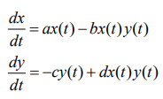

В этой модели x – число жертв, y - число хищников. Коэффициент a описывает скорость естественного прироста числа жертв в отсутствие хищников, с - естественное вымирание хищников, лишенных пищи в виде жертв. Вероятность взаимодействия жертвы и хищника считается пропорциональной как количеству жертв, так и числу самих хищников (xy). Каждый акт взаимодействия уменьшает популяцию жертв, но способствует увеличению популяции хищников (члены -bxy и dxy в правой части уравнения).

Стационарное состояние системы (положение равновесия, не зависящее от времени решение) будет в точке:

$$x_{0}=\frac{a}{b},y_{0}=\frac{c}{d}$$

# Выполнение лабораторной работы

Для модели «хищник-жертва»:

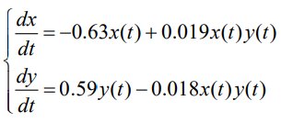

Figure 1: Условие

Постройте график зависимости численности хищников от численности жертв, а также графики изменения численности хищников и численности жертв при следующих начальных условиях: $x_{0}=7,y_{0}=12$. Найдите стационарное состояние системы.

Написал код:

import numpy as np  
import math  
import matplotlib.pyplot as plt  
from scipy.integrate import odeint  
a = 0.63  
b = 0.019  
c = 0.59  
d = 0.018  
y0 = [7, 12]  
def syst2(y,t):  
 y1,y2 = y  
 return[-a*y1+b*y1*y2, c*y2-d*y1*y2]  
t = np.arange(0, 100, 0.1)  
y = odeint(syst2, y0, t)  
y11 = y[:,0]  
y21 = y[:,1]  
  
fig1 = plt.figure()  
plt.plot(t, y11)  
plt.xlabel("t")  
plt.ylabel("x")  
plt.grid(True)  
plt.show()   
   
fig2 = plt.figure()  
plt.plot(t, y21)  
plt.xlabel("t")  
plt.ylabel("y")  
plt.grid(True)  
plt.show()  
  
fig3 = plt.figure()  
plt.plot(y11, y21)  
plt.xlabel("x")  
plt.ylabel("y")  
plt.grid(True)  
plt.show()  
print("Стационарное состояние системы будет в точке:  
x0 = ", c/d,", y0 = ",a/b)

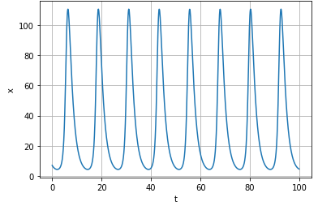

Figure 2: Зависимость изменения численности хищников от времени

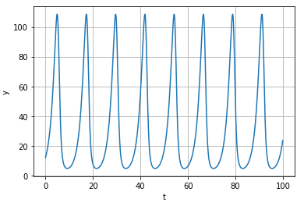

Figure 3: Зависимость изменения численности жертв от времени

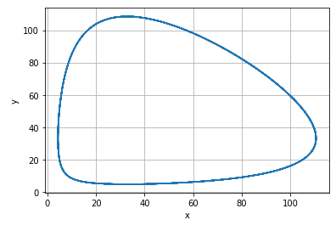

Figure 4: Зависимости изменения численности хищников от изменения численности жертв

Стационарное состояние $x_{0}=32.777,y_{0}=33.157$

# Выводы

Познакомились с моделью хищник-жертва.